**实验报告**

**学号：__________ 姓名：___________ 日期：__________ 实验地点**：**_____________**

**实验题目**：图像平滑

**实验目的**：掌握图像平滑的基本原理

**实验原理或内容**：

**1.图像平滑的概念：**一幅图像中大多数像素的灰度与其相邻像素的灰度差别不大。因为这种灰度相关性的存在，一般图像的能量主要集中在低频区域中，只有图像的细节部分的能量才处于高频区域中。但因为在图像的数字化和传输过程中经常有噪声和假轮廓出现，这部分信息也集中于高频区域内。图像平滑的目的就是去除或衰减图像上的噪声和假轮廓，即衰减高频分量，增强低频分量，或称低通滤波。由前面的介绍可以得知，图像平滑处理在消除或减弱图像噪声和假轮廓的同时，对图像细节也有一定的衰减作用。因此，图像平滑的直观效果是图像噪声和假轮廓得以去除或衰减，但同时图像将变得比处理前模糊了，模糊的程度要看对高频成份的衰减程度而定。就同一种平滑方法而言，去除或衰减噪声和假轮廓的效果越好，图像就越模糊，因而图像细节损失越多。因此，在对图像作平滑处理的过程中，要二者兼顾。

**2．图像平滑-邻域平均法的基本原理**

邻域平均法的突出特点是消减麻点状噪声。若设人工，y）为待处理的图像，g（x，y）为处理后的图像，则邻域平均法图像平滑处理的数学表达式可表示为

g（x，y）= (3-3)

式中S是预先确定的邻域（该邻域不包括（x，y）点）；M是邻域S内所包含的像素总数。

例如半径为1的邻域可表示为

S1= {（x，y＋1），（x，y-1），（x+1，y），（x-1，y）}

M＝4

而半径为的邻城可表示为



对应M—8。

（3—3）式也可以用卷积形式表示，即

g（x，y）= f（x，y）* h（x，y）= (4-18)

很容易地看出，对应半径为1的邻城，其h（x，y）可表示为



而对应半径为根号的邻域，其h（x，y）可表示为



半径为其它值的邻域和与之对应的h（x，y）可类似地求出。

如前所述，图像经平滑处理以后，会产生一定程度的模糊效应，为减轻这种模糊效应，介绍另一种邻域平均法，即取阈值的邻城平均法。其基本原理是，一个窗口（3*3，5*5等）沿图像移动（逐行逐列）,先求出窗口中除待处理像元以外的全部像元灰度值的平均值。如果待处理像元的灰度值与这个平均值之差的绝对值超过了某一预先确定的阈值，则该像元的灰度值用平均值来代替；否则，保持该像元的灰度不变。

取阈值的邻域平均法的数学表示为

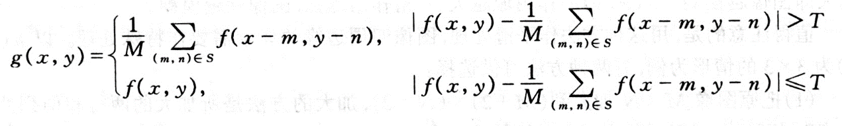

其中T为预先规定的阈值。在实际处理过程中，选择合适的T是非常重要的。若T选得太大，则会减弱噪声的去除效果；若T太小，则会减弱图像模糊效应的消减效果。下面举例说明这个问题。

设有两个的子图像f1（x，y）和f2（x，y）：

f1（x，y）= f2（x，y）=

若选阈值T＝50，用半径为的取阈值邻域平均法对这两幅子图像进行平滑处理，其结果为：

g1（x，y）= g2（x，y）=

如果f1（x，y）中的灰度200为噪声，而f2（x，y）中的灰度14O为非噪声，则阈值T选为50是合适的。如果人f1（x，y）中灰度200也为非噪声像素点，则阈值T选为50就不合适了，这将造成图像细节的丢失。

因此，阈值T的选择需要积累经验。如果存在一些先验知识（即事先知道噪声像素的灰度级范围），这对T的选择将具有直接的指导意义。总之，阈值T的选择需要根据图像的特点作具体分析。

图像平滑包括空域法和频域法两大类，在空域法中，图像平滑的常用方法是采用均值滤波或中值滤波，对于均值滤波，它是用一个有奇数点的滑动窗口在图像上滑动，将窗口中心点对应的图像像素点的灰度值用窗口内的各个点的灰度值的平均值代替，如果滑动窗口规定了在取均值过程中窗口各个像素点所占的权重，也就是各个像素点的系数，这时候就称为加权均值滤波；对于中值滤波，对应的像素点的灰度值用窗口内的中间值代替。实现均值或中值滤波时，为了简便编程工作，可以定义一个n*n的模板数组。另外，读者需要注意一点，在用窗口扫描图像过程中，对于图像的四个边缘的像素点，可以不处理；也可以用灰度值为"0"的像素点扩展图像的边缘。

**实验结果**：

椒盐图像：

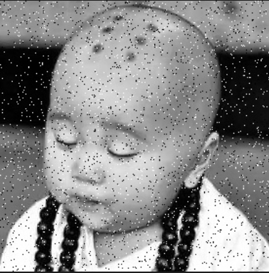

**结果分析：**

**总结**：

**四、实验考核**

（1）实验签到；

（2）上机实际操作；

（3）实验报告

**五、实验仪器设备要求**

（1）有快速的较高性能微机和较大内存与硬盘的设备；

（2）设备数量能适应学生人数；

（3）有MATLAB、Delphi、Vc、Tc等程序设计环境；

（4）最好有Photoshop图像处理软件以供对比实验结果。

**六、教材及参考书**

1．刘榴娣.实用数字图像处理[M].北京.北京理工大学出版社, 1998.

2．(日)谷口庆治,朱虹等译.数字图像处理.应用篇[M].北京.科学出版社，2002

3. MATLAB R2016a完全自学一本通[M]. 北京.电子工业出版社，2016

4．清宏计算机工作室.Delphi编程技巧.多媒体与系统篇[M].北京.机械工业出版社，2001

5．Kenneth R.Castleman,朱志刚译.数字图像处理：Visual C++实现[M].北京.北京希望电子出版社，2003

6．何斌等. Visual C++数字图像处理[M].人民邮电出版社，2001